桃園縣桃園市大有國民小學九十五學年度校模範生
五年八班 姓名：楊東霖
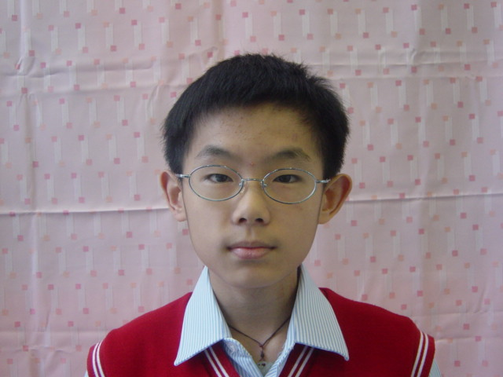
我想說的話 | 老師勉勵的話 | 爸媽勉勵的話
謝謝老師和父母的指導才能讓我成為模範生，希望往後的日子裡，我會加倍努力、更進一步，成為大家的榜樣，也盼望同學們可以互相學習。 | 各方面的表現平穩踏實，凡事有自動自發的態度且能自我要求，在待人處事上進退得宜，平常也熱於助人，希望這樣的表現能繼續維持，也能成為其他小朋友效法的對象。 | 在此感謝校方師長們對於東霖在校的表現能予以肯定，期望在往後的學習過程中，能更加努力用功，虛心受教成為同學們學習的好榜樣。

